Hjälpdokument till underbiträdesavtal

INLEDNING
Den som samlar in personuppgifter och bestämmer över ändamål och medel för hanteringen (varför och hur personuppgifter ska hanteras) är personuppgiftsansvarig. En personuppgiftsansvarig kan anlita ett personuppgiftsbiträde för behandling av personuppgifter. Personuppgiftsbiträdet behandlar personuppgifter för den personuppgiftsansvariges räkning. Det kan t ex vara en redovisningsbyrå som sköter t ex bokföring och lönehantering för en kunds räkning. Mellan den personuppgiftsansvarige och personuppgiftsbiträdet finns då ett personuppgiftsbiträdesavtal som beskriver hur personuppgiftsbiträdet får behandla uppgifterna.

Exempel:

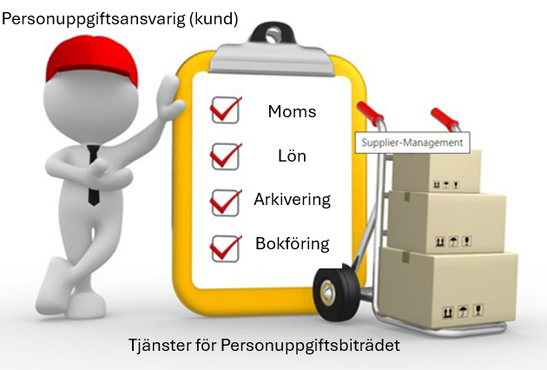
Personuppgiftsansvarig (kund) lägger ut en tjänst på personuppgiftsbiträdet (redovisningsbyrå) som innebär hantering av personuppgifter

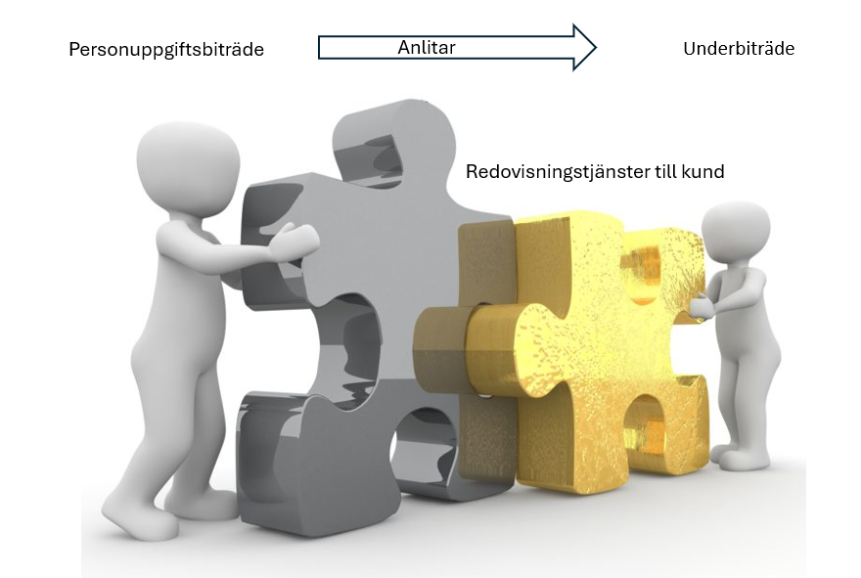
Personuppgiftsbiträdet (redovisningsbyrå) behöver involvera ett underbiträde (t.ex. annan redovisningsbyrå) för att leverera tjänsten till personuppgiftsansvarig (kund) (redovisningskonsult) som innebär hantering av personuppgifter:

Personuppgiftsbiträdet kan i sin tur anlita andra biträden, så kallade underbiträden. Underbiträde är den som behandlar personuppgifter för personuppgiftsbiträdets räkning, många gånger en leverantör som hjälper personuppgiftsbiträdet att leverera sin tjänst till personuppgiftsansvarig, (t.ex. en annan redovisningsbyrå). Personuppgiftsbiträdet får inte anlita ett underbiträde utan att fått ett skriftligt godkännande från personuppgiftsansvarige. Detta godkännande hämtas in genom personuppgiftsbiträdesavtalet.
UNDERBITRÄDESAVTAL
När personuppgiftsbiträdet anlitar ett underbiträde ska det finnas ett skriftligt avtal med underbiträdet, ett så kallat underbiträdesavtal. Det är personuppgiftsbiträdet som ansvarar för att det upprättas ett sådant avtal. I avtalet ska det framgå att underbiträdet omfattas av samma skyldigheter som det ursprungliga biträdet har mot den personuppgiftsansvarige enligt deras avtal.

ANSVARSFÖRDELNING
Den personuppgiftsansvarige kan inte delegera sitt ansvar och är alltid ytterst ansvarig för att behandlingen sker i enlighet med kraven i dataskyddsförordningen (GDPR). Ett biträde kan bli skadeståndsansvarigt om denne har brutit mot de bestämmelser som specifikt riktar sig till biträden eller har behandlat uppgifter i strid med biträdesavtalet. Biträdet kan, på samma sätt som personuppgiftsansvariga, drabbas av sanktionsavgifter om det inte uppfyller de skyldigheter som finns i GDPR.
Om ett underbiträde inte fullgör sina skyldigheter i fråga om dataskydd är det ursprungliga personuppgiftsbiträdet fullt ansvarig gentemot den personuppgiftsansvarige för underbiträdets skyldigheter. Det är därför viktigt att personuppgiftsbiträdet ser till att det finns ett underbiträdesavtal på plats som reglerar parternas ansvar.
UNDERBITRÄDESAVTALETS INNEHÅLL
I grunden ska underbiträdesavtalet specificera varför och hur länge personuppgifterna behandlas, ändamål för behandlingen, typen av personuppgifter, kategorier av registrerade som personuppgifterna avser samt personuppgiftsbiträdets rättigheter och skyldigheter. Underbiträdesavtalet ska återspegla villkoren i personuppgiftsbiträdesavtalet och därför ska personuppgiftsbiträdesavtalet ligga till grund för underbiträdesavtalet.
Genomgång av punkterna i avtalet
Här är en genomgång av de punkter som finns med i underbiträdesavtalet. Tänk på att varje avtal är unikt och att underbiträdesavtalet ska spegla personuppgiftsbiträdesavtalet. Det kan alltså behövas anpassningar i avtalet till den aktuella situationen.
- PARTER
I början av avtalet definieras parterna genom att man skriver deras namn och organisationsnummer. Det beskrivs också vilka roller de har till varandra, d.v.s. personuppgiftsbiträde och underbiträde.

- DEFINITIONER
GDPR och underbiträdesavtalet innehåller flera svåra begrepp och i denna del beskrivs ord och termer. På så sätt underlättas läsningen och tolkningen av avtalet.

- INNEHÅLL OCH SYFTE
Det är bra att i början av avtalet skriva lite om bakgrunden, innehållet och syftet med avtalet. Är det ett komplext avtal kan det ge en bra överblick över avtalet. Därigenom blir det lättare att läsa och förstå avtalsinnehållet och om känsliga personuppgifter ska hanteras.

- BEHANDLING AV PERSONUPPGIFTER
Underbiträdet ska behandla personuppgifterna i enlighet med GDPR. Detta innebär bland annat att underbiträdet har ett eget ansvar att uppfylla krav på säkerhet vid behandlingen av personuppgifter.
Underbiträdet ska även ha samma skyldigheter som personuppgiftsbiträdet har enligt personuppgiftsbiträdesavtalet med den personuppgiftsansvarige.
Underbiträdet får enbart behandla personuppgifterna i enlighet med de instruktioner och för de syften som den personuppgiftsbiträdet angett i underbiträdesavtalet. Instruktionerna lämnas genom underbiträdesavtalet. Det är dock möjligt att ge underbiträdet mer specifika krav på exempelvis säkerhet som personuppgiftsbiträdet vill ställa på underbiträdet.
- ÖVERFÖRING TILL TREDJELAND
För överföring av personuppgifter till länder utanför EU och EES (överföring till tredjeland) gäller särskilda regler. GDPR innebär att länder inom EU och EES har ett likvärdigt skydd för personuppgifter och personlig integritet. Därför kan personuppgifter föras över fritt inom detta område utan begränsningar. Eftersom det inte finns några generella regler som ger motsvarande garantier utanför EU och EES får överföring till sådana länder bara ske under särskilda förutsättningar. Överföring får bara t ex ske till tredjeland som har adekvat skyddsnivå (vilket EU-kommissionen avgör).

Ansvaret att säkerställa att personuppgifter är tillräckligt skyddade ligger på personuppgiftsbiträdet när denne tar in ett underbiträde. Därför blir det viktigt att ha kontroll över var personuppgifter förvaras och det görs enklast genom att det avtalas om lagringsplats i underbiträdesavtalet.

Observera att med överföring avses både det fall då ett underbiträde lagrar personuppgifter denne får tillgång till från personuppgiftsbiträdet och det fall då ett underbiträde sitter utanför EU/EES och behöver kunna logga in i system som finns inom EU/EES. Det räknas som överföring till tredjeland, även om det finns VPN uppkoppling eller liknande för åtkomsten.
Tips! Fråga en potentiell leverantör redan i upphandlingsskedet om var denne lagrar sin data, eller från vilket land support utförs, innan man bestämmer sig för leverantören. Hos större leverantörer av till exempel molntjänster kan man ofta välja lagring inom EU så att man undviker denna typ av problem.

- SÄKERHET
Ett underbiträde har eget ansvar för att vidta lämpliga tekniska och organisatoriska åtgärder för att se till att säkerhetsnivån för personuppgiftsbehandlingen är tillräcklig, men personuppgiftsbiträdet behöver också ställa krav på underbiträdets säkerhetsåtgärder.
Avtalet ska innehålla en bestämmelse om att underbiträdet ska vidta de åtgärder som krävs enligt GDPR för att uppnå en rimlig säkerhetsnivå. Som exempel på vad som kan vara lämpliga skyddsåtgärder som minskar risken med behandlingen nämner GDPR bland annat pseudonymisering, kryptering, etc. Det är vanligt att dessa exempel återges i underbiträdesavtalet, vilket de även gör i denna mall.
- SEKRETESS
Enligt GDPR ska avtalet innehålla bestämmelser om att de personer som behandlar personuppgifter hos underbiträdet ska ha viss tystnadsplikt. Underbiträdesavtal ska innehålla motsvarande sekretessåtagande för underbiträdet som personuppgiftsbiträdet har enligt personuppgiftsbiträdesavtalet.

- UNDERBITRÄDEN
Även ett underbiträde kan i sin tur anlita underbiträden (t ex underleverantör för lagring av personuppgifter i molnet). För att få göra det krävs ett skriftligt tillstånd från personuppgiftsbiträdet. Vi rekommenderar ett generellt tillstånd för att underlätta byten av underleverantörer. Har underbiträdet fått ett generellt tillstånd att anlita annat underbiträde måste underbiträdet ändå informera personuppgiftsbiträdet om planerna på att anlita ett nytt underbiträde, så att personuppgiftsbiträdet kan göra invändningar mot detta.
Befintliga underleverantörer som underbiträdet använder sig av vid avtalets ingående ska specificeras på t ex biträdets hemsida eller i en bilaga till underbiträdesavtalet (Bilaga 1 i Srf konsulternas mall).
När ett underbiträde anlitar ett annat underbiträde måste ett underbiträdesavtal upprättas även mellan dessa parter (samma underbiträdesavtalsmall kan användas). Underbiträdet ska enligt detta underbiträdesavtal omfattas av samma skyldigheter som det ursprungliga underbiträdet har gentemot personuppgiftsbiträdet.
- UNDERBITRÄDETS SKYLDIGHET ATT BISTÅ PERSONUPPGITSBITRÄDET
Underbiträdet ska bistå personuppgiftsbiträdet så att denne kan uppfylla sina skyldigheter enligt GDPR men även sina skyldigheter gentemot den personuppgiftsansvarige. Personuppgiftsbiträdet har exempelvis skyldighet att vidta tekniska och organisatoriska åtgärder så att den personuppgiftsansvarige kan uppfylla sina skyldigheter (t ex tillhandahålla registerutdrag) gentemot de registrerade.
Underbiträdets skyldighet att assistera personuppgiftsbiträdet ska framgå av underbiträdesavtalet.
- GRANSKNING
I underbiträdesavtalet ska det finnas ett åtagande från underbiträdets sida att ge personuppgiftsbiträdet tillgång till all information som krävs för att visa att samtliga skyldigheter fastställda i GDPR och underbiträdesavtalet har fullgjorts, och att bidra till att granskningar och inspektioner kan genomföras. Om personuppgiftsbiträdet exempelvis begär bevis på att personuppgifter som ett underbiträde fått i uppdrag att radera har förstörts permanent, ska underbiträdet ta fram information som bekräftar att detta gjorts.

- PERSONUPPGIFTSINCIDENT
Det är ett krav enligt GDPR att den personuppgiftsansvarige ska anmäla säkerhetsincidenter (t ex om den personuppgiftsansvarige misstänker att någon obehörig har fått tillgång till personuppgifter) till Integritetsskyddsmyndigheten inom 72 timmar. Beroende på incident kan den personuppgiftsansvarige även behöva informera dem som drabbats.
Personuppgiftsbiträdet är enligt GDPR skyldigt att utan onödigt dröjsmål underrätta den personuppgiftsansvarige om det sker en personuppgiftsincident. För att underlätta för personuppgiftsbiträdet att kunna underrätta den personuppgiftsansvarige bör underbiträdesavtalet innehålla en bestämmelse om att underbiträdet ska meddela personuppgiftsbiträdet om en personuppgiftsincident.
Den personuppgiftsansvariges underrättelse till Integritetsskyddsmyndigheten ska enligt GDPR innehålla viss information. Bland annat ska anmälan innehålla information om antalet registrerade som berörs, hur många och vilka uppgifter som röjts, vilka sannolika konsekvenser som kan uppkomma, vilka åtgärder företaget planerar att vidta, mm. Personuppgiftsbiträdesavtalet brukar specificera att personuppgiftsbiträdets underrättelse till den personuppgiftsansvarige ska innehålla denna information. Även underbiträdesavtalet bör därmed innehålla samma krav på underbiträdets underrättelse till personuppgiftsbiträdet.
- AVTALETS UPPHÖRANDE
När underbiträdet upphör att behandla personuppgifter för personuppgiftsbiträdets räkning ska inte underbiträdet ha åtkomst till personuppgifterna längre än nödvändigt. Enligt GDPR ska underbiträdesavtalet därför reglera att underbiträdet ska radera eller återlämna personuppgifterna enligt personuppgiftsbiträdets instruktioner.

- ÄNDRINGAR
Tillägg och ändringar av avtalet måste göras i samförstånd mellan parterna. Ingen kan ensidigt ändra eller göra tillägg. Tillägg och ändringar görs genom att ett nytt avtal skrivs eller genom ett tillägg till det gamla avtalet. Kompletteras det gamla avtalet med ett tillägg är det viktigt att innehållet i tillägget inte strider mot innehållet i det ursprungliga avtalet. Ska vissa bestämmelser i komplementet gälla istället för bestämmelser i det ursprungliga avtalet bör det framgå av komplementet. Risken är annars att man får delar i avtalen som strider mot varandra.
Ändringar och tillägg bör för att vara giltiga göras skriftligen. Annars kan det uppstå tveksamheter och bevissvårigheter.

- TVIST
Vid en tvist mellan parterna, som de inte själva kan lösa, måste de ta hjälp utifrån. Tvisten kan lösas av domstol eller skiljemän. Finns det ingen klausul i avtalet om hur och var tvisten ska prövas, ska tvisten lösas i domstol. Här kan man hänvisa till tjänsteavtalet om frågan finns reglerad där.

BILAGA 1, Instruktion
Denna bilaga fylls i av personuppgiftsbiträdet, eventuellt med stöd av underbiträdet, som känner till vilka personuppgifter byrån kommer att ta del av och skälen till detta.
BILAGA 2, Underbiträden
Denna bilaga fylls i av underbiträdet, som är den part som känner till vilka samarbetspartners denne använder sig av vid utförandet av tjänsten och därmed vilka av dessa som kommer att behandla personuppgifter.
BILAGA 3, Säkerhetsåtgärder
Denna bilaga är ett tillägg till de krav som ställs på underbiträdet enligt underbiträdesavtalet (se punkt 4 i underbiträdesavtalet där säkerhetskraven på byrån framgår). Om personuppgiftsbiträdet kommer att lämna över känsliga uppgifter till underbiträdet (exempelvis uppgifter om enskildas sjukskrivning och hälsotillstånd eller annan känslig information om enskilda, som kräver särskilda säkerhetsåtgärder, så kan Bilaga 3 läggas till avtalet, och fyllas i av personuppgiftsbiträdet.
Exempelvis är det lämpligt att personuppgiftsbiträdet kräver att underbiträdet inte skickar känslig information via e-post utan använder säker kommunikation, att uppgifter krypteras där det är möjligt, att accesser begränsas till ett minimum etc.

